Informacja o Oddziale Polskiego Towarzystwa Inżynierii Rolniczej w Lublinie

Siedzibą Zarządu Lubelskiego Oddziału PTIR jest Wydział Inżynierii Produkcji Uniwersytetu Przyrodniczego w Lublinie przy ul. Głębokiej 28, 20-612 Lublin, tel. (81) 531 97 43; (81) 531 97 31, natomiast siedzibą Zarządu Głównego PTIR jest Wydział Inżynierii Produkcji i Energetyki Uniwersytetu Rolniczego w Krakowie, przy ul. Balickiej 32. Prezesem PTIR jest prof. dr hab. Rudolf Michałek dr h.c. multi, czł. rzecz. PAN.
Oddział Polskiego Towarzystwa Inżynierii Rolniczej w Lublinie powstał w marcu 1993 roku z inicjatywy 15 członków założycieli, pracowników Wydziału Techniki Rolniczej Akademii Rolniczej. Od chwili powstania Oddziału funkcję prezesa pełnili: dr inż. Sławomir Kwiecień (1993-1999) i dr inż. Ryszard Siwiło (1999-2003).
Od 2003 roku funkcję prezesa Oddziału PTIR sprawuje prof. dr hab. inż. Ignacy Niedziółka, natomiast w skład obecnego Zarządu wchodzą:
vice prezes – prof. dr hab. Bohdan Dobrzański jr,
sekretarz – prof. dr hab. Dariusz Dziki,
skarbnik – dr inż. Artur Kraszkiewicz,
oraz członkowie – prof. dr hab. Małgorzata Bzowska-Bakalarz, prof. dr hab. Bożena Gładyszewska i prof. dr hab. Elżbieta Kusińska.
Aktualnie Oddział PTIR liczy 83 członków będących pracownikami: WIP UP
w Lublinie, Instytutu Agrofizyki PAN w Lublinie, Politechniki Lubelskiej, UPH w Siedlcach, WSA w Łomży, IUNG PIB w Puławach, ZUS O/w Biłgoraju, firmy SAME DEUTZ FAHR
i firmy „HENRYK” produkującej maszyny rolnicze. W jego składzie jest 23 profesorów tytularnych, 28 doktorów habilitowanych, 21 doktorów i 11 magistrów.
Działalność Oddziału PTIR koncentruje się głównie na:
- aktywnym udziale w organizacji Jubileuszowych Międzynarodowych Konferencji Naukowych związanych z utworzeniem WTR AR w Lublinie (obecnie WIP UP);
- organizowaniu seminariów naukowych poświęconych aktualnym problemom współczesnego rolnictwa oraz zebrań połączonych z prelekcjami członków PTIR, którzy przebywali na stażach lub wyjazdach służbowych zagranicą;
- licznym uczestnictwie naszych członków w konferencjach krajowych i zagranicznych organizowanych pod patronatem Polskiego Towarzystwa Inżynierii Rolniczej;
- udziale w pracach Zarządu Głównego PTIR w Krakowie dotyczących planowanych przedsięwzięć związanych z działalnością Towarzystwa;
- kontynuacji naboru nowych członków w szeregi naszego Oddziału.

Prezes Oddziału PTIR
Prof. dr hab. Ignacy Niedziółka

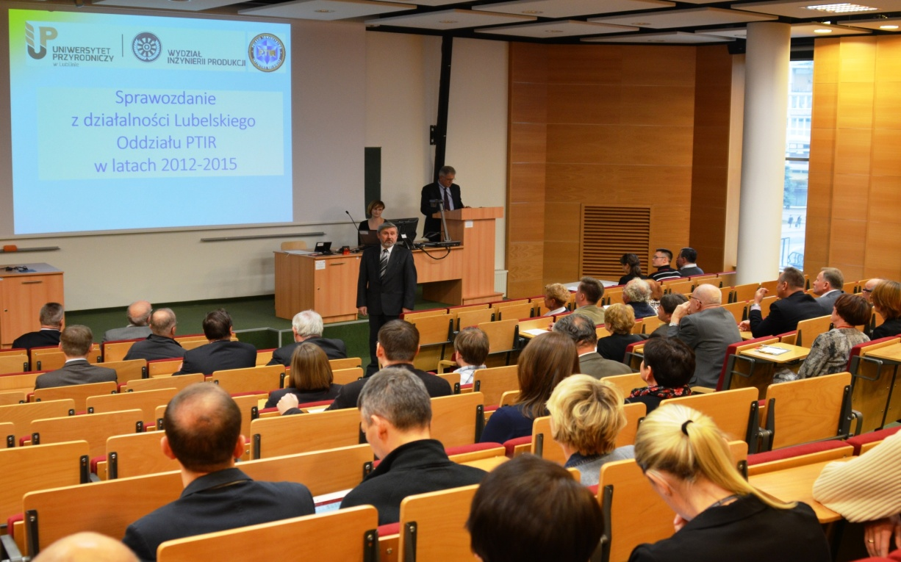

Zebranie sprawozdawczo-wyborcze z działalności Lubelskiego Oddziału PTIR w latach 2011-2015

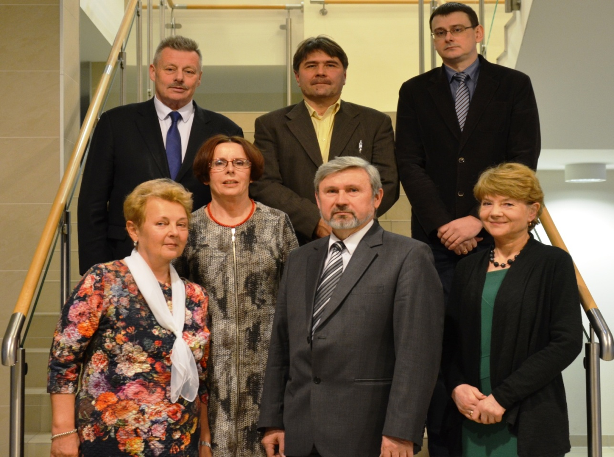

Skład Zarządu Lubelskiego Oddziału PTIR wybranego na VII kadencję (2016-2019):
Od lewej w I rzędzie: prof. Elżbieta Kusińska, prof. Małgorzata Bzowska-Bakalarz,
prof. Ignacy Niedziółka, prof. Bożena Gładyszewska,
w II rzędzie: prof. Bohdan Dobrzański jr, prof. Dariusz Dziki, dr inż. Artur Kraszkiewicz
Skład Zarządu Głównego PTIR wybranego na VII kadencję (2016-2019):

Honorowy Prezes: prof. dr hab. Janusz Haman, czł. rzecz. PAN
Prezes: prof. dr hab. Rudolf Michałek, czł. rzecz. PAN
Wiceprezes: prof. dr hab. Józef Szlachta
Sekretarz: dr hab. inż. Dariusz Kwaśniewski
Skarbnik: prof. dr hab. Maciej Kuboń
Członkowie: prof. dr hab. Dariusz Choszcz
dr hab. inż. Sławomir Kocira
dr hab. inż. Zbyszek Zbytek prof. nadzw. PIMR

Skład Komisji Rewizyjnej Zarządu Głównego PTIR na VII kadencję (2016-2019):

Przewodniczący: prof. dr hab. Sławomir Kurpaska
Członkowie: prof. dr hab. Ignacy Niedziółka
prof. dr hab. Tomasz Dobek

Skład Sądu Koleżeńskiego Zarządu Głównego PTIR na VII kadencję (2016-2019):

Przewodniczący: prof. dr hab. Bohdan Dobrzański jr
Członkowie: dr hab. inż. Adam Lipiński prof. UWM
dr hab. inż. Piotr Zapotoczny prof. UWM

